<https://kaloyanslavov.com/product/ksfit-anti-aging-collagen-hidroliziran-kolagen-za-zdravo-i/>

# **KSFIT Anti-Aging Collagen – Хидролизиран Колаген за здраво и красиво тяло**

Sale!

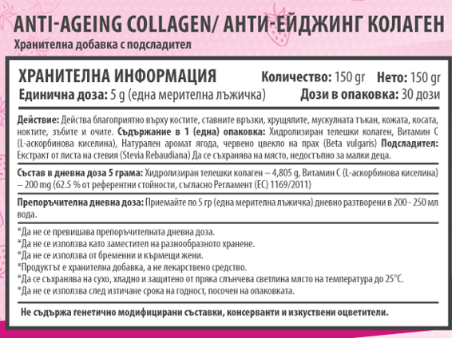

## **KSFIT Anti-Aging Collagen – Хидролизиран Колаген за здраво и красиво тяло**

От: 59.00 лв.

**Хидролизиран Телешки Колаген**

**2 броя Хидролизиран Телешки Колаген**

**3 броя Хидролизиран Телешки Колаген**

количество за KSFIT Anti-Aging Collagen - Хидролизиран Колаген за здраво и красиво тяло

Добавяне в количката

tbi bank logo

* [Описание](https://kaloyanslavov.com/product/ksfit-anti-aging-collagen-hidroliziran-kolagen-za-zdravo-i/#tab-description)
* [Допълнителна информация](https://kaloyanslavov.com/product/ksfit-anti-aging-collagen-hidroliziran-kolagen-za-zdravo-i/#tab-additional_information)
* [Отзиви (9)](https://kaloyanslavov.com/product/ksfit-anti-aging-collagen-hidroliziran-kolagen-za-zdravo-i/#tab-reviews)

### **KSFIT ANTI-AGING COLLAGEN: Вашия здравословен път към по-здрава, еластична и хидратирана кожа без бръчки. Погрижете се за здравината на вашите стави!**

### **\*\* С ВКУС ЯГОДА🍓**

### **Колагенът е изключително важен за нас. Това е най-обширният белтък в човешкото тяло и е ключов за здравето на кожата, ставите, костите, косата и ноктите.**

### **Нашият колаген е хидролизиран – извлечен е от желатинов протеин, за да се усвоява много по-бързо.**

### **С времето производството на колаген в тялото намалява. Този процес става особено забележим с напредване на възрастта. Следите от стареене най-вече се виждат върху кожата. Това може да доведе до промени в еластичността и стегнатостта на кожата, което често се отразява при появата на бръчки, липса на колаген в ставите и други признаци на стареене.**

### **Ползи от приема на Хидролизиран Колаген:**

### **✓ Забавя процеса на стареене**

### **✓ Подпомага за по-здрави стави и сухожилия**

### **✓ Поддържа еластичността на кожата**

### **✓ Заздравява косата и ноктите**

### **✓ Забързва метаболизма**

### **✓ Подпомага отслабването**

### **Увеличава Производството на Колаген: Приемът на колаген чрез хранителни добавки може да подпомогне тялото в увеличаването на производството на собствен колаген.**

### **Поддържа Здравето на Кожата: Колагенът играе ключова роля в еластичността и хидратацията на кожата. Подпомага поддържането на здравето и младежкия вид на кожата.**

### **Подпомага Здравето на Ставите : Колагенът е важен за структурата на ставите и сухожилията. Подпомага стабилността, гъвкавостта и подвижността на ставите.**

### **Подобрява Здравето на Храносмилателната Система: Поддържа здравословната функция на червата.**

### **Подпомага Мускулната Маса: Някои изследвания показват, че колагенът може да има положителен ефект върху увеличаването на мускулната маса и тонуса, особено при трениращи спортисти.**

### **Участва в Заздравяването на Рани и Травми: Колагенът е важен при процесите на заздравяване и регенерация на рани и травми по тялото.**